Họ và tên: Nguyễn Gia Vĩ
MSSV: B2604683

Bài thực hành 2: Microsoft Word và Google Docs
Trong bài thực hành này, các chức năng mail merge, page number, header và footer, style và table of contents trong Microsoft Word được trình bày nhằm giúp sinh viên có thể kết hợp dữ liệu từ cả Microsoft Word và Microsoft Excel để tạo nhiều tài liệu cùng một lúc. Sinh viên có thể sử dụng page number, header và footer để chúng xuất hiện trên mọi trang trong tài liệu, chẳng hạn như tên của chúng ta, tiêu đề của tài liệu hoặc số trang. Ngoài ra, style và table of contents giúp tạo ra mục lục là ảnh chụp nhanh các tiêu đề và số trang trong tài liệu và có thể cập nhật bất kỳ lúc nào khi chúng ta chọn cập nhật.
Cuối cùng sinh viên làm quen với các ứng dụng trực tuyến của Google như Google Doc để xử lý văn bản trực tuyến cho phép nhiều người cùng chỉnh sửa một tài liệu theo thời gian thực.
1. Bài thực hành số 1 - Trộn thư dữ liệu từ Excel
Sinh viên thực hiện các yêu cầu sau:
1.1 Tạo tập tin cơ sở dữ liệu
Mở tập tin excel mới, ở Sheet1 nhập dữ liệu như bảng dưới đây để làm cơ sở dữ liệu cho việc trộn thư. Lưu lại tập tin với tên file Lab2_Ex1.1_Data.xlsx.
Title | First_name | Surname | Address | City | Country
Mrs | Mary | Collins | 10 Bally Rd | Sydney | Australia
Mr | Tom | Thompson | 15 Bondi Rd | Sydney | Australia
Ms | Roberta | Reynolds | 85 Lombard Street | New York | America
Mr | Tâm | Nguyen Minh | 115 Trần Hưng Đạo | CanTho | VietNam
Ms | George | Stephens | 34 George Street | Sydney | Australia
Mr | Frank | Hunter | 23 Mullins Rd | Geelong | Australia
Mrs | Hang | Le Thanh | 14 Le Duan | Ha Noi | VietNam

1.2 Tạo tập tin chính và trộn thư
Mở tập tin Word mới và tạo tập tin chính (Main Document) có nội dung như bên dưới và lưu lại với tên Lab2_Ex1.2_Template.docx và thực hiện thao tác trộn thư.
Lab2_Ex1.1_Data.xlsx
1.3 Xuất kết quả trộn thư
Xuất kết quả thư đã trộn ra tập tin document và lưu lại với tên Lab2_ Ex1_Họ_tên.docx. Hướng dẫn :
Bước 1: Liên kết File mẫu với Danh sách dữ liệu
1. Mở file Lab2_Ex1.2_Template.docx bằng Microsoft Word.
2. Trên thanh công cụ, chọn thẻ Mailings.
3. Nhấp vào Select Recipients → chọn Use an Existing List...
4. Tìm và chọn file Excel (hoặc file dữ liệu) bạn vừa chuẩn bị → nhấn Open (nếu chọn file Excel, hãy chọn đúng Worksheet chứa dữ liệu rồi nhấn OK).
Bước 2: Thay thế các ký tự giữ chỗ bằng Trường dữ liệu (Merge Fields)
Tròng file mẫu của bạn, hãy xóa các dòng chữ mẫu như <<Title>>, <<First_Name>>... và chèn trường trộn chính thức của Word vào:
1. Bôi đen/Xóa chữ <<Title>> trong file Word.
2. Chọn Mailings → Insert Merge Field → chọn trường Title.
3. Làm tương tự cho các trường còn lại:
o <<First_Name>> → chọn First_Name
o <<Surname>> → chọn Surname
o <<Address>> → chọn Address
o <<City>> → chọn City
o <<Country>> → chọn Country
Bước 3: Xem trước và Hoàn tất
1. Xem trước kết quả: Nhấp vào nút Preview Results trên thẻ Mailings để kiểm tra xem thông tin người nhận đã xuất hiện chính xác chưa. Dùng các mũi tên ◁ ▷ để chuyển qua lại giữa các người nhận.
2. Xuất kết quả (Finish & Merge):
o Nhấp chọn Finish & Merge ở góc phải thẻ Mailings.
o Edit Individual Documents...: Tạo ra một file Word mới chứa tất cả các thư đã trộn (mỗi người một trang) để kiểm tra/in sau.
2
2. Bài thực hành số 2 - Tạo mục lục
Mở tập tin Word mới và đặt tên Lab2_Ex2_Họ_tên.docx. Thực hiện các yêu cầu sau: 2.1 Nhập vào nội dung sau tại các trang
- Trang 1 nhập: Lời cám ơn
- Trang 2 nhập: Mục lục
- Trang 3 nhập: Danh mục đồ thị
- Trang 4 nhập: Danh mục hình
- Trang 5 nhập: Danh mục bảng
- Trang 6 nhập: Danh mục từ viết tắt và thuật ngữ
- Trang 7 nhập: Tóm tắt (tiếng Việt)
- Trang 8 nhập: Tóm tắt (tiếng Anh)
- Trang 9 nhập:
GIỚI THIỆU
Lý do chọn đề tài
Mục đích nghiên cứu
Đối tượng, phạm vi nghiên cứu
Đối tượng nghiên cứu
Phạm vi nghiên cứu
Nội dung và phương pháp nghiên cứu
Về lý thuyết
Về kỹ thuật
Các công cụ thực hiện
{Điền nhãn caption Bảng vào sau}, Mô tả các công nghệ thực hiện - Trang 10 nhập:
CƠ SỞ LÝ THUYẾT
Hệ điều hành Android
Android là một mã nguồn mở, hệ điều hành di động dựa trên Linux được thiết kế bởi Google cho điện thoại thông minh và máy tính bảng {Điền trích dẫn vào sau, Trung}. Lịch sử phát triển Android
{Điền nhãn caption Bảng vào sau}, Tóm tắt các phiên bản Android Tính năng mở của Android
Firebase
Lịch sử phát triển Firebase
{Điền nhãn caption Hình vào sau}, Giới thiệu Firebase
Các dịch vụ Firebase
{Điền nhãn caption Bảng vào sau}, Mô tả các dịch vụ của Firebase Firebase realtime database: Yếu tố này giúp người dùng nhận dữ liệu dưới dạng JSON đồng thời đồng bộ thời gian thực đến mọi liên kết {Điền trích dẫn vào sau, H.Nhi}. Tìm hiểu về API
Khái niệm API
3
{Điền nhãn caption Bảng vào sau}, Mô tả các ưu điểm và khuyết điểm của API {Điền trích dẫn vào sau, Jin}.
Phân loại API
- Trang 11 nhập:
NỘI DUNG VÀ KẾT QUẢ NGHIÊN CỨU
Đặc tả hệ thống
Đối tượng quản trị viên
{Điền nhãn caption Bảng vào sau}, Mô tả đối tượng và quyền của quản trị viên Đối tượng người dùng
{Điền nhãn caption Bảng vào sau}, Mô tả đối tượng và quyền của người dùng Phân tích hệ thống
{Điền nhãn caption Bảng vào sau}, Mô tả các chức năng của hệ thống Yêu cầu hệ thống
Các tác nhân hệ thống
Các Use case hệ thống
{Điền nhãn caption Hình vào sau}, Sơ đồ use case hệ thống
Lưu đồ xử lý chính hệ thống
{Điền nhãn caption Hình vào sau}, Lưu đồ xử lý của hệ thống
Kết quả nghiên cứu
Ứng dụng người dùng
{Điền nhãn caption Hình vào sau}, Giao diện chính người dùng
{Điền nhãn caption Hình vào sau}, Mô tả các nút chức năng
{Điền nhãn caption Hình vào sau}, Giao diện người dùng đăng nhập Ứng dụng quản trị
{Điền nhãn caption Hình vào sau}, Giao diện chính quản trị
{Điền nhãn caption Hình vào sau}, Giao diện người dùng đăng nhập - Trang 12 nhập:
KẾT LUẬN VÀ HƯỚNG PHÁT TRIỂN
Kết quả đạt được
Nhận xét
Hướng phát triển
- Trang 13 nhập: TÀI LIỆU THAM KHẢO
- Trang 14 nhập: PHỤ LỤC
2.2 Tạo 2 section
- Section 1: Từ trang 1 đến trang 8.
- Section 2: Từ trang 9 đến trang 14.
Hướng dẫn:
Bước 1: Đặt con trỏ chuột đúng vị trí cần ngắt Section
1. Mở file Word Lab2_Ex2_Le Huynh Quoc Bao.docx.
2. Cuộn xuống cuối trang 8.
3. Đặt con trỏ chuột vào ngay sau ký tự/dòng cuối cùng của trang 8 (hoặc ngay trước ký tự đầu tiên của trang 9).
Bước 2: Chèn lệnh ngắt Section (Section Break)
4
1. Trên thanh công cụ (Ribbon), chọn thẻ Layout (hoặc Page Layout tùy phiên bản Word). 2. Tìm đến mục Page Setup và nhấp vào biểu tượng Breaks.
3. Trong menu thả xuống, tại phần Section Breaks, chọn Next Page.
Kết quả: Word sẽ ngắt tài liệu tại đây. Từ trang 1 đến trang 8 sẽ thuộc Section 1, và từ trang 9 trở đi sẽ thuộc Section 2.
Bước 3: Kiểm tra lại các Section đã tạo
Để đảm bảo các Section được chia chính xác:
1. Double-click (nhấp đôi chuột) vào khu vực Header (Đầu trang) hoặc Footer (Chân trang) của trang 9.
2. Kết quả:
o Trang 8 hiển thị: Footer - Section 1
o Trang 9 hiển thị: Header - Section 2
2.3 Tạo các style mới, chỉnh sửa các style Heading và Caption như sau
Style name | Font | Size | Paragraph
Section1 | Times New Roman, Bold, All caps | 16 | Before, After: 6 pt, Centered
Section2 | Times New Roman, Bold, All caps | 16 | Before, After: 6 pt, Centered
Heading 1 | Times New Roman, Bold, All caps | 16 | Before, After: 6 pt, Centered
Heading 2 | Times New Roman, Bold Italic | 14 | Before, After: 6 pt, Left
Heading 3 | Times New Roman, Bold Italic | 14 | Before, After: 6 pt, Left
Caption | Times New Roman, Bold Italic | 13 | Before, After: 3 pt, Left

Hướng dẫn:
BƯỚC 1: Tạo các Style mới (Section1 và Section2)
Thực hiện tương tự cho cả 2 style Section1 và Section2:
1. Tại thẻ Home, nhấp vào nút mũi tên mở rộng ở góc dưới bên phải nhóm Styles (hoặc nhấn tổ hợp phím Ctrl + Alt + Shift + S).
2. Chọn biểu tượng New Style (biểu tượng chữ A+ ở góc dưới cùng bảng Styles). 3. Trong hộp thoại Create New Style from Formatting:
o Name: Nhập tên style (ví dụ: Section1 hoặc Section2).
o Font: Chọn Times New Roman, kích cỡ 16, chọn kiểu in đậm Bold (chữ B).
5
4. Chỉnh định dạng chữ hoa toàn bộ (All caps):
o Nhấp vào nút Format ở góc dưới bên trái → chọn Font...
o Trong mục Effects, tích chọn vào ô All caps → nhấn OK.
5. Chỉnh định dạng đoạn văn (Paragraph):
o Nhấp vào nút Format → chọn Paragraph...
o Alignment: Chọn Centered (Căn giữa).
o Spacing: Nhập Before: 6 pt và After: 6 pt.
o Nhấn OK hai lần để hoàn tất tạo style.
BƯỚC 2: Chỉnh sửa các Style có sẵn (Heading 1, 2, 3 và Caption)
Heading 1
1. Tại khung Styles (thẻ Home), nhấp chuột phải vào Heading 1 → chọn Modify... 2. Font: Chọn Times New Roman, cỡ chữ 16, in đậm Bold.
3. All caps: Chọn Format → Font... → tích chọn All caps → OK. 4. Paragraph: Chọn Format → Paragraph...
o Alignment: Chọn Centered.
o Spacing: Nhập Before: 6 pt, After: 6 pt.
5. Nhấn OK để lưu.
Heading 2 & Heading 3:
1. Nhấp chuột phải vào Heading 2 (hoặc Heading 3) → chọn Modify...
2. Font: Chọn Times New Roman, cỡ chữ 14, chọn cả in đậm Bold (chữ B) và nghiêng Italic (chữ I).
3. Paragraph: Chọn Format → Paragraph...
o Alignment: Chọn Left (Căn trái).
o Spacing: Nhập Before: 6 pt, After: 6 pt.
4. Nhấn OK để lưu.
Lưu ý: Với Heading 3 cần bật để cấu hình
o Ở tab Home, tìm đến nhóm Styles.
o Bấm vào mũi tên nhỏ ở góc dưới bên phải của nhóm Styles (hoặc nhấn tổ hợp phím Ctrl + Alt + Shift + S).
o Nhấp vào nút Options... ở góc dưới cùng bên phải của bảng điều khiển Styles.
6
o Tại mục Select styles to show, đổi từ Recommended thành All styles. o Nhấn OK.
o Các bước còn lại thực hiện tương tương tự như cấu hình Heading 2.
Caption:
1. Tìm Caption trong danh sách Styles (đã mở rộng ở phần trên). 2. Click chuột phải vào Caption → chọn Modify....
3. Cài đặt các thông số:
o Font: Times New Roman
o Size: 13
o Kiểu chữ: In đậm & In nghiêng (Bold Italic)
4. Vào Format → Paragraph...:
o Alignment: Left
o Spacing Before: 3 pt
o Spacing After: 3 pt
o Nhấn OK → OK.
2.4 Tạo liên kết style với kiểu đánh số outline
Chọn Multilevel List trong thẻ Home, tiếp tục chọn Define New Multilevel List, hộp thoại hiển thị (Hình 1). Tiếp tục nhấn vào nút More và thực hiện các thao tác sau: - Ở mục Click level to modify chọn level 1.
- Ở mục Number format chọn các thông số như Hình 1.
- Sau đó trong ô Link level to style, click chọn style Heading 1.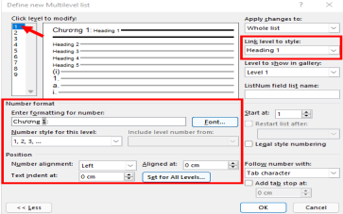7
Hình 1: Đặt thông số cho level 1
- Tiếp tục lặp lại chọn Click level to modify cho level 2 và thực hiện:
+ Trong mục Number format lần lượt chọn thông số cho Include level number from rồi tới Number style for this level
+ Link level to style như hình 2, tương tự cho level 3 (Hình 3).
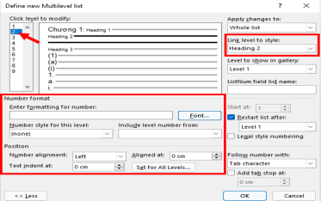Hình 2: Đặt thông số cho level 2
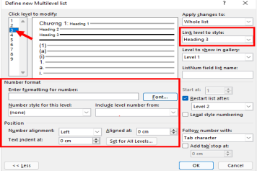Hình 3: Đặt thông số cho level 3
2.5 Tạo nhãn mới trong Caption
- Dùng chức năng Insert Caption trong thẻ References tạo một nhãn (label) mới với tên là Bảng như Hình 4 như sau:
8
+ Chọn New Label… tạo nhãn mới.
+ Hộp thoại nhãn xuất hiện và nhập vào Bảng.
+ Chọn Numbering… để định dạng số và chọn Include chapter number. 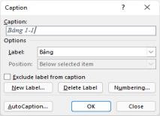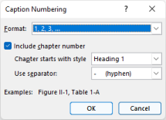Hình 4: Đặt nhãn trong Caption
- Tương tự tạo nhãn mới với tên là Hình giống như nhãn Bảng trong Caption. 2.6 Tạo các nguồn cho các trích dẫn
- Trên thẻ References, trong nhóm Citations & Bibliography, nhấn mũi tên thả xuống bên cạnh Style và chọn kiểu style là IEEE.
- Trên thẻ References, trong nhóm Citations & Bibliography, nhấn nút lệnh Insert Citation và chọn Add New Source …
- Trong hộp thoại Create Source, nhập các thông tin các mục Type of Source, Author, Title, … như hình 5.
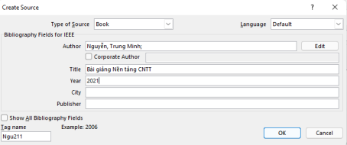Hình 5: Hộp thoại tạo nguồn trích dẫn mới
9
- Lặp lại các bước trên tạo các nguồn mới như hình bên dưới.
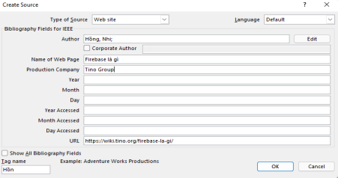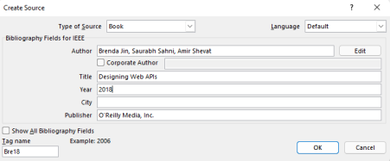2.7 Định dạng Style
Trong văn bản đã tạo, thực hiện các yêu cầu sau:
1. Sử dụng các Style đã tạo định dạng văn bản như sau:
- Sử dụng style Section1: cho các mục Lời cám ơn, Mục lục, … Tóm tắt (tiếng Anh) từ trang 1 đến trang 8 và định dạng lại số trang từ trang 1 đến trang 8 thành số La Mã từ i đến viii.
- Sử dụng style Section2: cho tài liệu tham khảo, phụ lục (Trang 13, 14) và đặt lại số trang (trang 9 đến 14 thành trang 1 đến 6).
- Sử dụng style Heading 1 cho các tiêu đề chương (chương 1, chương 2, …); style Heading 2 cho những mục lớn (1.1, 1.2, …) và style Heading 3 cho những tiểu mục (1.1.1, 1.1.2, …).
2. Sử dụng lệnh Insert Caption trong thẻ References chèn nhãn Bảng thay thế cho các phần {Điền nhãn caption Bảng vào sau} và chèn nhãn Hình thay thế cho các phần {Điền nhãn caption Hình vào sau}.
10
3. Sử dụng lệnh Insert Citation trong thẻ References chèn trích dẫn với nguồn tác giả Nguyễn Minh Trung thay thế cho phần {Điền trích dẫn vào sau, Trung}. Tương tự chèn trích dẫn với nguồn tác giả Hồng Nhi thay thế cho phần {Điền trích dẫn vào sau, H.Nhi}, {Điền trích dẫn vào sau, Jin}.
CHƯƠNG 1 GIỚI THIỆU
1.1 Lý do chọn đề tài
1.2 Mục đích nghiên cứu
1.3 Đối tượng, phạm vi nghiên cứu
1.3.1 Đối tượng nghiên cứu
1.3.2 Phạm vi nghiên cứu
1.4 Nội dung và phương pháp nghiên cứu
1.4.1 Về lý thuyết
1.4.2 Về kỹ thuật
1.5 Các công cụ thực hiện
Bảng 1 1, Mô tả các công nghệ thực hiện
CHƯƠNG 2 CƠ SỞ LÝ THUYẾT
2.1 Hệ điều hành Android
Android là một mã nguồn mở, hệ điều hành di động dựa trên Linux được thiết kế bởi Google cho điện thoại thông minh và máy tính bảng [1].
2.1.1 Lịch sử phát triển Android
Bảng 2 1, Tóm tắt các phiên bản Android
2.1.2 Tính năng mở của Android
2.2 FireBase
2.2.1 Lịch sử phát triển FireBase
Hình 2 1, Giao diện FireBase
2.2.2 Các dịch vụ FireBase
Bảng 2 2, Mô tả các dịch vụ của FireBase
Firebase realtime database: Yếu tố này giúp người dùng nhận dữ liệu dưới dạng JSON đồng thời đồng bộ thời gian thực đến mọi liên kết [2].
2.3 Tìm hiểu về API
2.3.1 Khái niệm API
Bảng 2 3, Mô tả các ưu điểm và khuyết điểm của API [3]
2.3.2 Phân loại API
CHƯƠNG 3 NỘI DUNG VÀ KẾT QUẢ NGHIÊN CỨU
3.1 Đặc tả hệ thống
3.1.1 Đối tượng quản trị viên
Bảng 3 1, Mô tả đối tượng và quyền của quản trị viên
3.1.2 Đối tượng người dùng
Bảng 3 2, Mô tả đối tượng và quyền của người dùng
3.2 Phân tích hệ thống
Bảng 3 3, Mô tả các chức năng của hệ thống
3.2.1 Yêu cầu hệ thống
3.2.2 Các tác nhân hệ thống
3.2.3 Các Use case hệ thống
Hình 3 1, Sơ đồ use case hệ thống
3.2.4 Lưu đồ xử lý chính hệ thống
11
Hình 3 2, Lưu đồ xử lý của hệ thống
3.3 Kết quả nghiên cứu
3.3.1 Ứng dụng người dùng
Hình 3 3, Giao diện chính người dùng
Hình 3 4, Mô tả các nút chức năng
Hình 3 5, Giao diện người dùng đăng nhập
3.3.2 Ứng dụng quản trị
Hình 3 6, Giao diện chính quản trị
Hình 3 7, Giao diện người dùng đăng nhập
CHƯƠNG 4 KẾT LUẬN VÀ HƯỚNG PHÁT TRIỂN
4.1 Kết quả đạt được
4.2 Nhận xét
4.3 Hướng phát triển
2.8 Tạo mục lục
Tại trang MỤC LỤC, sử dụng chức năng Table of Contents trong thẻ References tạo mục lục có dạng như sau:
MỤC LỤC
Chương 1: GIỚI THIỆU ...............................................................................................1 1.1 Lý do chọn đề tài.....................................................................................................1 1.2 Mục đích nghiên cứu...............................................................................................1 1.3 Đối tượng, phạm vi nghiên cứu...............................................................................1 1.3.1 Đối tượng nghiên cứu...........................................................................................1 1.3.2 Phạm vi nghiên cứu..............................................................................................1 1.4 Nội dung và phương pháp nghiên cứu ....................................................................1 1.4.1 Về lý thuyết ..........................................................................................................1 1.4.2 Về kỹ thuật ...........................................................................................................1 1.5 Các công cụ thực hiện .............................................................................................1 Chương 2: CƠ SỞ LÝ THUYẾT..................................................................................2 2.1 Hệ điều hành Android .............................................................................................2 2.1.1 Lịch sử phát triển Android ...................................................................................2 2.1.2 Tính năng mở của Android ..................................................................................2 2.2 Firebase ...................................................................................................................2 2.2.1 Lịch sử phát triển Firebase ...................................................................................2 2.2.2 Các dịch vụ Firebase ............................................................................................2 2.3 Tìm hiểu về API ......................................................................................................2 2.3.1 Khái niệm API......................................................................................................2 2.3.2 Phân loại API .......................................................................................................2 Chương 3: NỘI DUNG VÀ KẾT QUẢ NGHIÊN CỨU..............................................3 3.1 Đặc tả hệ thống........................................................................................................3
12
3.1.1 Đối tượng quản trị viên ........................................................................................3 3.1.2 Đối tượng người dùng ..........................................................................................3 3.2 Phân tích hệ thống ...................................................................................................3 3.2.1 Yêu cầu hệ thống ..................................................................................................3 3.2.2 Các tác nhân hệ thống...........................................................................................3 3.2.3 Các Use case hệ thống..........................................................................................3 3.2.4 Lưu đồ xử lý chính hệ thống ................................................................................3 3.3 Kết quả nghiên cứu..................................................................................................3 3.3.1 Ứng dụng người dùng...........................................................................................3 3.3.2 Ứng dụng quản trị.................................................................................................3 Chương 4: KẾT LUẬN VÀ HƯỚNG PHÁT TRIỂN ..................................................4 4.1 Kết quả đạt được......................................................................................................4 4.2 Nhận xét...................................................................................................................4 4.3 Hướng phát triển......................................................................................................4 TÀI LIỆU THAM KHẢO.............................................................................................5 PHỤ LỤC ......................................................................................................................6 2.9 Tạo mục lục danh mục hình
Tại trang DANH MỤC HÌNH, sử dụng chức năng Insert Table of Figures trong thẻ References tạo mục lục cho Danh mục hình có dạng như sau:
DANH MỤC HÌNH
Hình 2-1, Giới thiệu Firebase ........................................................................................2 Hình 3-1, Sơ đồ use case hệ thống ................................................................................3 Hình 3-2, Lưu đồ xử lý của hệ thống ............................................................................3 Hình 3-3, Giao diện chính người dùng..........................................................................3 Hình 3-4, Mô tả các nút chức năng ...............................................................................3 Hình 3-5, Giao diện người dùng đăng nhập ..................................................................3 Hình 3-6, Giao diện chính quản trị................................................................................3 Hình 3-7, Giao diện người dùng đăng nhập ..................................................................3 2.10 Tạo mục lục danh mục bảng
Tại trang DANH MỤC BẢNG, sử dụng chức năng Insert Table of Figures trong thẻ References tạo mục lục cho Danh mục hình có dạng như sau:
DANH MỤC BẢNG
Bảng 1-1, Mô tả các công nghệ thực hiện .....................................................................1 Bảng 2-1, Tóm tắt các phiên bản Android ....................................................................2 Bảng 2-2, Mô tả các dịch vụ của Firebase.....................................................................2 Bảng 2-3, Mô tả các ưu điểm và khuyết điểm của API.................................................2 Bảng 3-1, Mô tả đối tượng và quyền của quản trị viên.................................................3
13
Bảng 3-2, Mô tả đối tượng và quyền của người dùng...................................................3 Bảng 3-3, Mô tả các chức năng của hệ thống ...............................................................3 2.11 Tạo tài liệu tham khảo
Tại trang TÀI LIỆU THAM KHẢO, sử dụng chức năng Bibliography trong thẻ References tạo mục lục cho Danh mục hình có dạng như sau:
TÀI LIỆU THAM KHẢO
[1] M. T. Nguyễn, Bài giảng Nền tảng CNTT, 2021.
[2] N. Hồng, "Firebase là gì," [Online]. Available: https://wiki.tino.org/firebase-la-gi/. [3] B. Jin, S. Sahni and A. Shevat, Designing Web APIs, O'Reilly Media, Inc., 2018.
Sinh viên đã được hướng dẫn các kỹ thuật trộn thư (mail merge), trích dẫn (citation) và tạo bảng mục lục (table of contents) trong Microsoft Word. Chức năng mail merge cho phép kết hợp dữ liệu từ cả Microsoft Word và Microsoft Excel để tạo nhiều tài liệu cùng một lúc. Bên cạnh đó, chúng ta có thể sử dụng page number, header và footer để chúng
xuất hiện trên mọi trang trong tài liệu, chẳng hạn như tên, tiêu đề tài liệu hoặc số trang. Ngoài ra, style và table of contents giúp tạo mục lục cho tài liệu một cách đơn giản, nhanh, hiệu quả. Sinh viên cũng có thể tham khảo thêm về Word từ sách Office 2013 Bible: The Comprehensive Tutorial Resource.
3. Bài thực hành số 3 - Google Docs
Lưu đường liên kết đến các tập tin Google Docs được yêu cầu vào file báo cáo thực hành (lưu ý cần chia sẻ quyền xem cho mọi người).
3.1 Định dạng Page Setup, Font, Paragraph
Mở một tập tin Google Docs mới và đặt tên Lab2_Ex3_Họ_tên.gdoc. Chia sẻ (Share) tập tin này với tùy chọn “Anyone with the link” và quyền Viewer.
3.2 Định dạng Page Setup, Font, Paragraph
- Chọn File\Page setup và định dạng trang in:
+ Top: 1 inch, Bottom: 1 inch, Left: 1.2 inch, Right: 0.8 inch.
+ Orientation: Portrait, Paper: A4.
- Định dạnh Font: Times New Roman, Size: 13.
- Định dạng Paragraph: Before: 6pt, After: 6pt, Line spacing: 1.5. 3.3 Tạo và định dạng văn bản có dạng dưới đây
CỘNG HÒA XÃ HỘI CHỦ NGHĨA VIỆT NAM
Độc lập - Tự do - Hạnh phúc
ĐƠN XIN XÁC NHẬN
Kính gởi: BAN GIÁM HIỆU TRƯỜNG ĐẠI HỌC CẦN THƠ
14
Tôi tên: . . . . . . . . . . . . . . . . . . . . . . . . . . . . . . . . . . Mã số sinh viên: . . . . . . . . . . . . . . . Ngày sinh: . . ./. . . . /. . . . . . Hiện đang học lớp (ngành): . . . . . . . . . . . . . . . . . . . . . . . . Khóa: . . . . . . . . . . . Hệ đào tạo: (Chính quy, Liên thông, Bằng 2…). . . . .. . . . . . . . . . tại Trường Đại học Cần Thơ.
Hộ khẩu thường trú: . . . . . . . . . . . . . . . . . . . . . . . . . . . . . . . . . . . . . . . . . . . . . . . . . . . . .
Nay tôi làm đơn này kính gởi đến Ban Giám hiệu Trường Đại học Cần Thơ xác nhận cho tôi hiện là sinh viên của Trường, năm học 20. . . . .- 20 . . . . . . .
Lý do: ……………………………………………………………………………… Kính mong được sự chấp thuận của Ban Giám hiệu./.
. . . . . . . . ., ngày . . . tháng . . . năm . . . . .
Người làm đơn
(Ký tên và ghi rõ họ tên)
TL. HIỆU TRƯỞNG
TRƯỞNG KHOA (Viện, Trung tâm) …………….
3.4 Chia sẻ quyền, kiểm tra History và Meeting
- Đặt lại tập tin Lab2_Ex3_Họ_tên.gdoc với General access là “Restricted”
- Thực hiện chia sẻ tập tin Lab2_Ex3_Họ_tên.gdoc cho 3 bạn cùng phòng thực hành với các quyền tương ứng Editor, Viewer và Commentor.
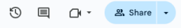
- Thực hiện chức năng Meeting thảo luận sửa nội dung “Ban Giám hiệu Trường Đại học Cần Thơ” thành “Ban Giám hiệu Đại học Cần Thơ”.
- Xem lại chức năng History xem lại các chỉnh sửa trước đây.
- BT Lab2
  - Lab2_Ex1: Trộn thư dữ liệu từ Excel
Lab2_Ex1 link nội dung:https://docs.google.com/document/d/1F6jdUNja4zaExoApoQpU8Zluy3iE-Z_R/edit

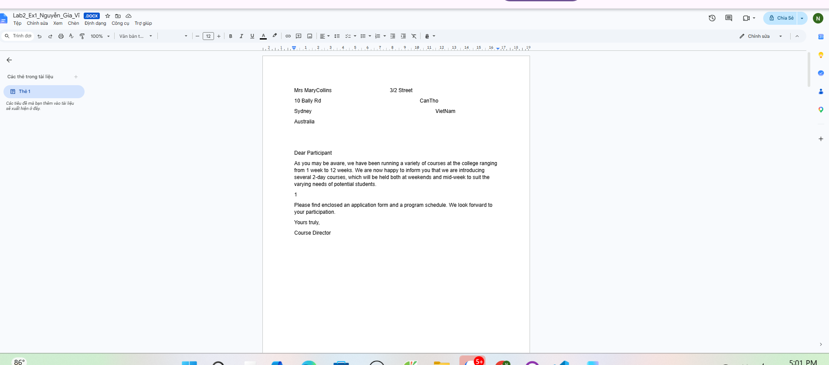

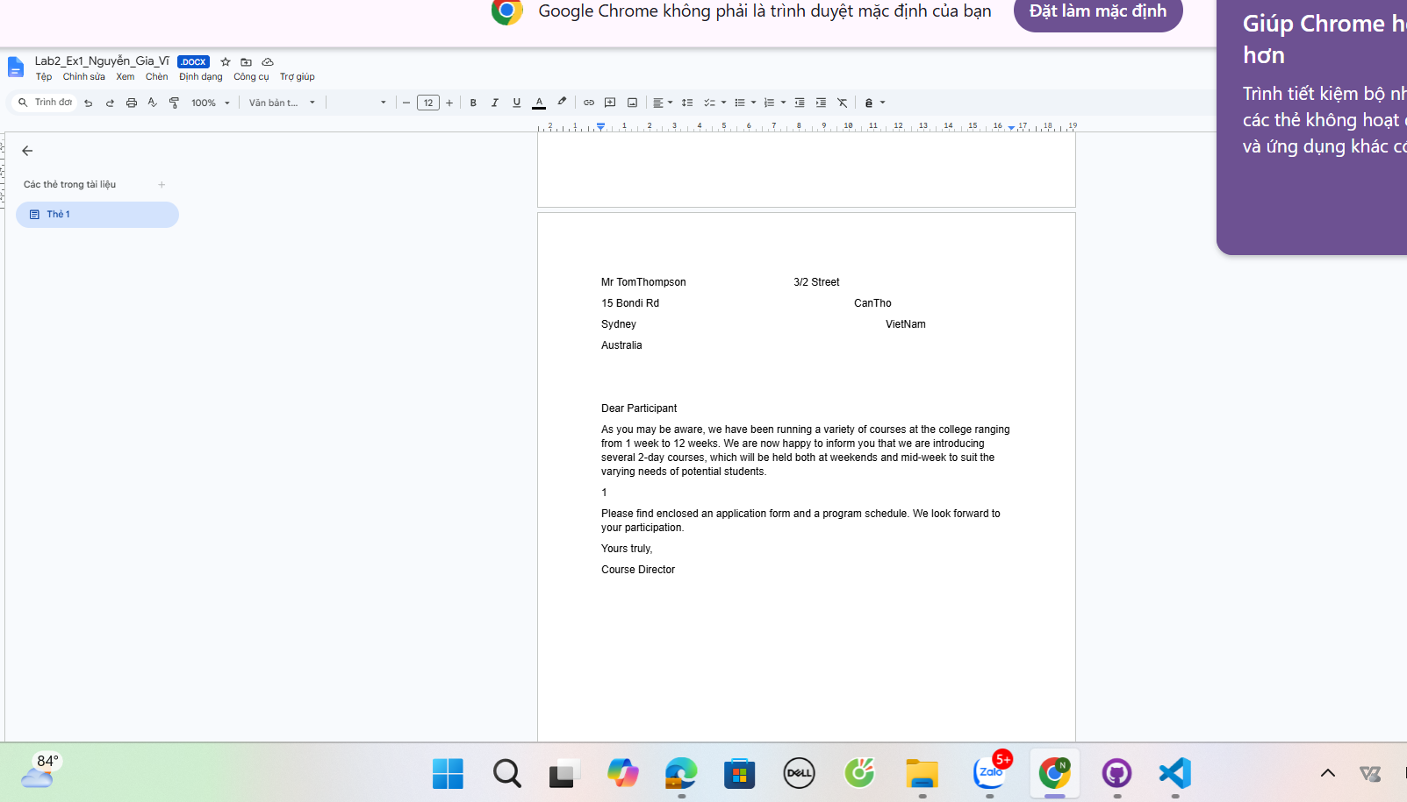
Hình ảnh chứng minh bài làm: Trộn thư dữ liệu từ excel
BT Lab2
Lab2_Ex2: Tạo mục lục

Lab2_Ex2: link nội dung: https://docs.google.com/document/d/1NBavfmYZeSx234CtRCvhsxoKf1FxdP7w/edit
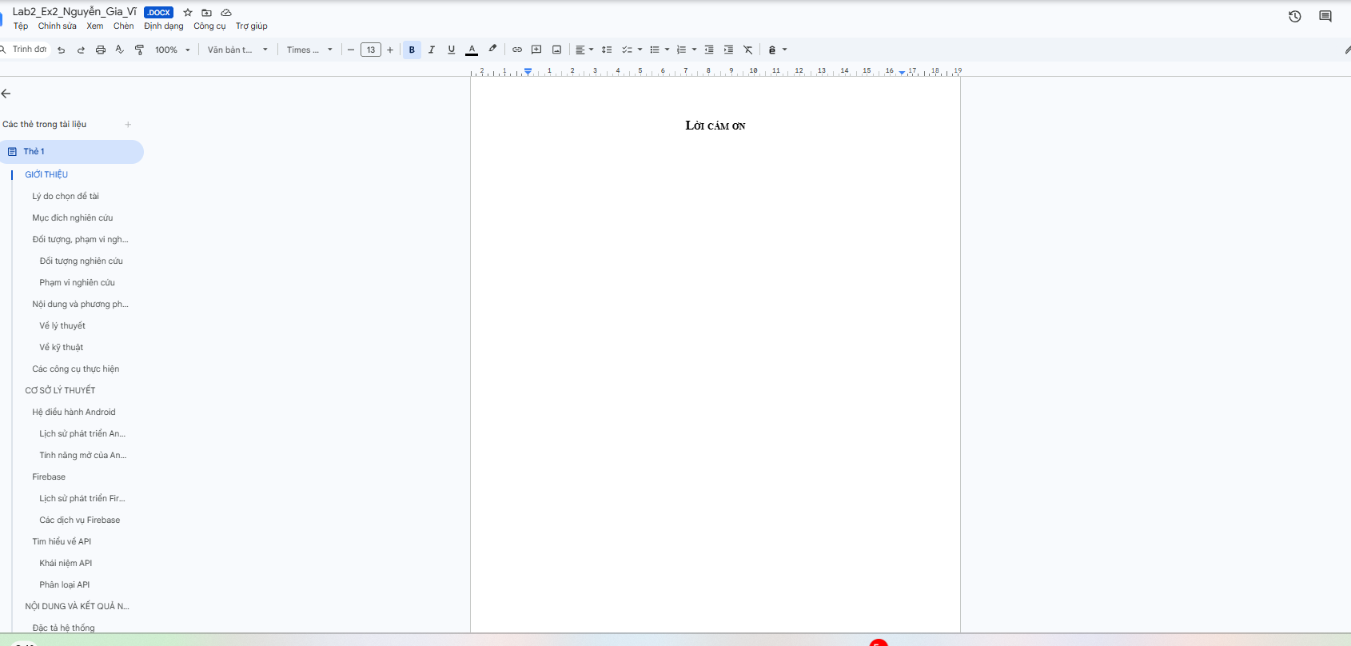
Hình ảnh chứng minh bài làm: Tạo mục lục

Lab2_Ex3:Google Docs

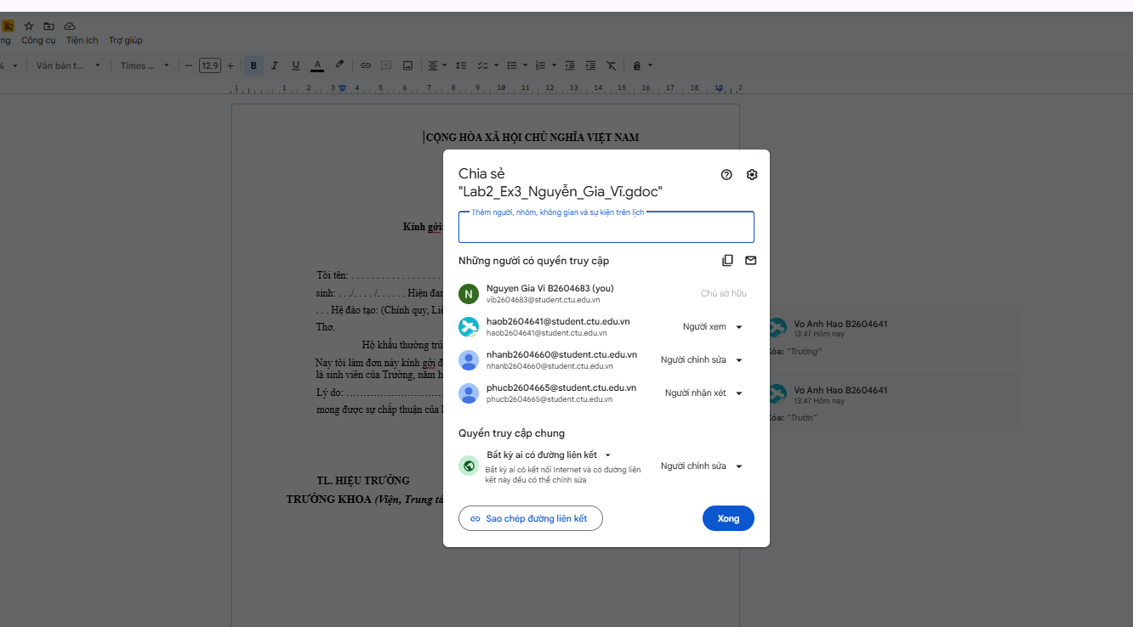
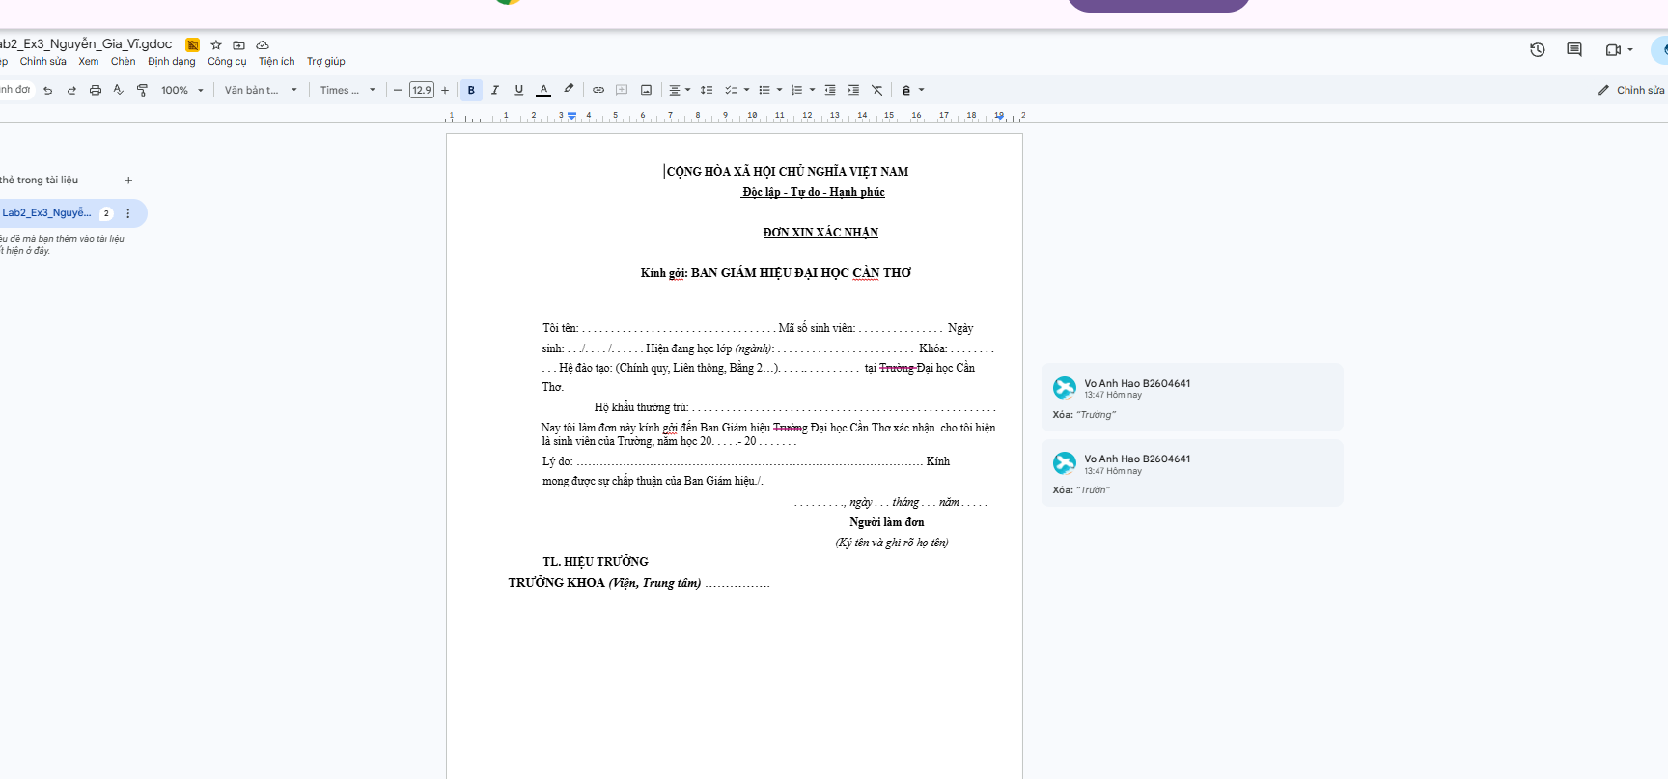
Hình ảnh chứng minh bài làm: google docs

Link bài làm Lab2_Ex3:https://docs.google.com/document/d/1qogQ_LKwX5-ORkfeSJO_67LZsnxeK7E5XwGwQstizP0/edit?tab=t.0

BT Lab3
Lab3_Ex1: Thực hành Excel
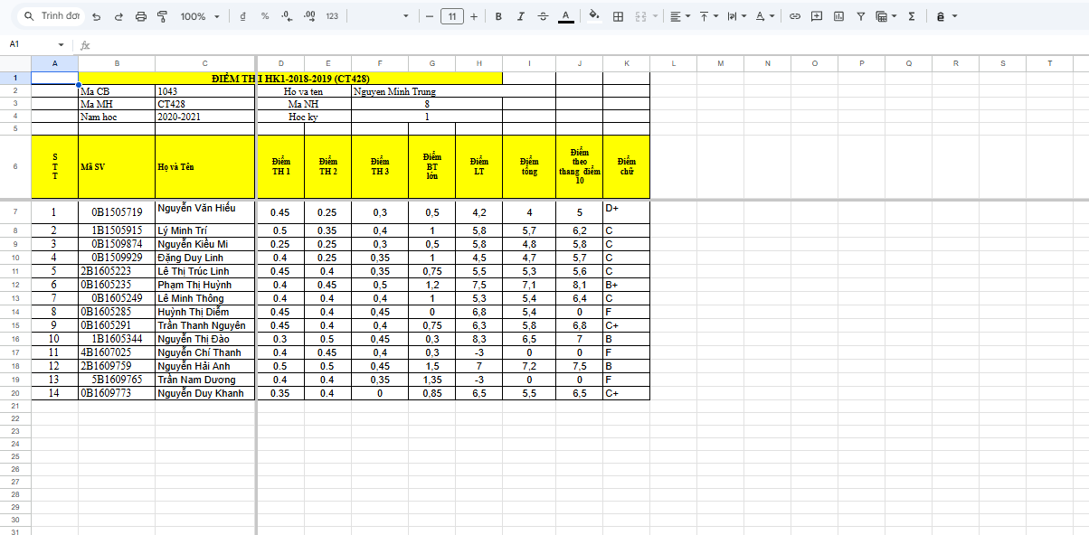
Hình ảnh: thực hành Excel bảng Tổng hợp
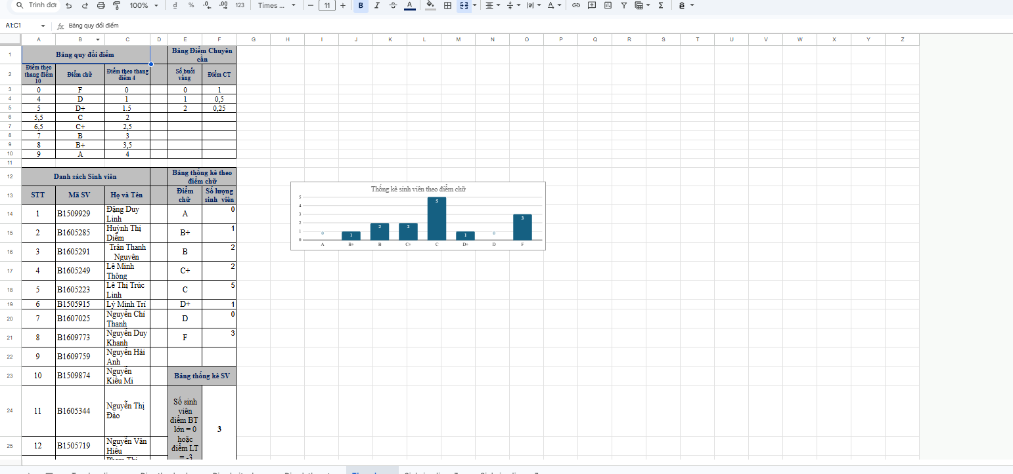
Hình ảnh thực hành Excel: Bảng Thống kê

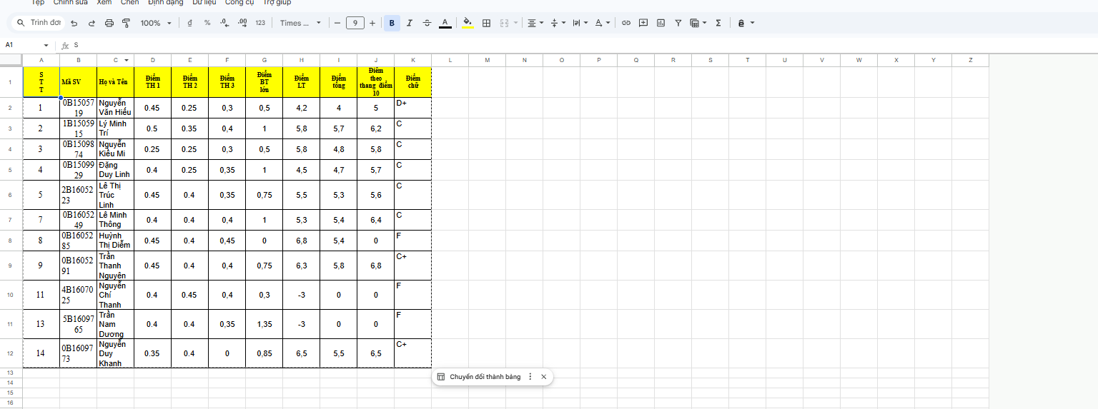
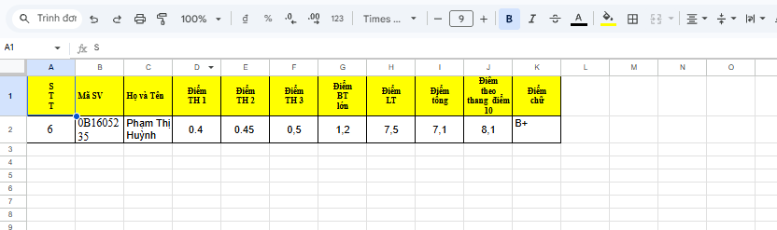
Hình ảnh thực hành Excel: Bảng điểm của sinh viên trên & dưới 7 điểm
-Lab03_Ex1:https://docs.google.com/spreadsheets/d/13VuUbIugnjD2mmNlL3iv0wPuvFA-rqYT/edit?rtpof=true

Lab3_Ex2: Thực hành Google sheet
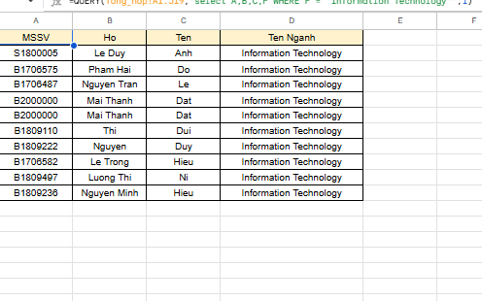
Hình ảnh thực hành Google: Bảng sinh viên ngành CNTT
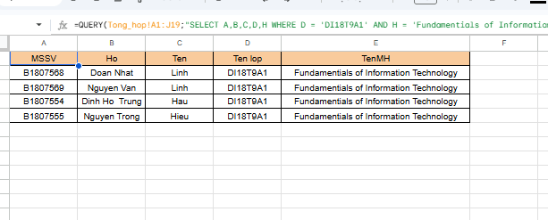
Hình ảnh thực hành Google sheet: Bảng sinh viên lớp DI18T9A1 môn NT_CNTT
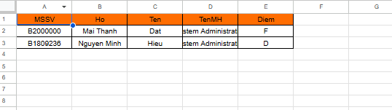
Hình ảnh thực hành Google sheet: Bảng điểm F & D của sinh viên

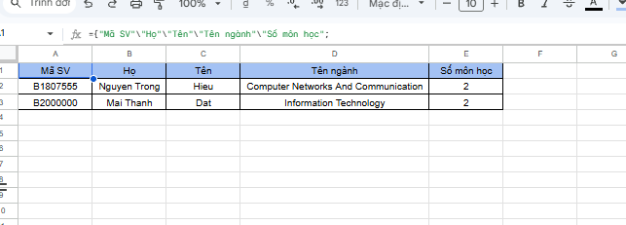
Hình ảnh thực hành Google sheet: Bảng sinh viên đăng ký nhiều hơn 1 môn học

-Lab03_Ex2:https://docs.google.com/spreadsheets/d/1LuGalVSIwV-zosfXKB43ci-B45lZI3fE0DQex1u9Ba0/edit?gid=0#gid=0

BT Lab4
Lab4_Ex1: Thực hành định dạng cho PowerPont
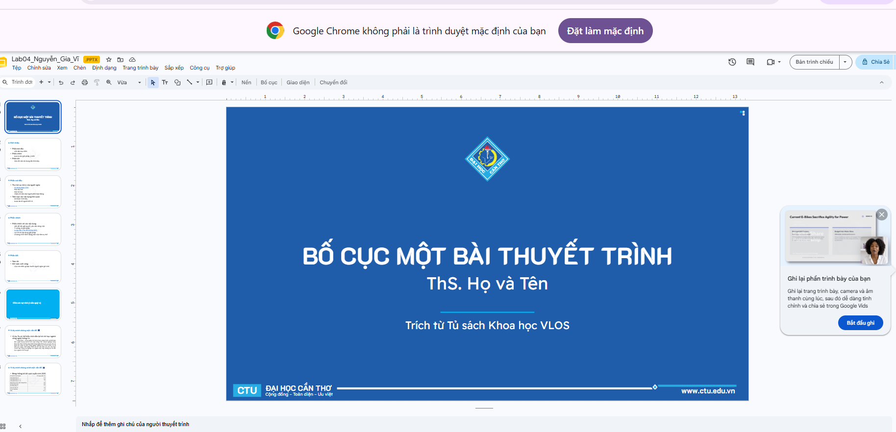
Hình ảnh bài thực hành số 1 định dạng PowerPont
Link bài thực hành số 1 Lab4:https://docs.google.com/presentation/d/1a0D8QG_palETSSxPb7ucUqyaUdFAXHG6/edit?slide=id.p1#slide=id.p1
Lab4_Ex2:Thực hành định dạng cho PowerPont (Themes Droplet)

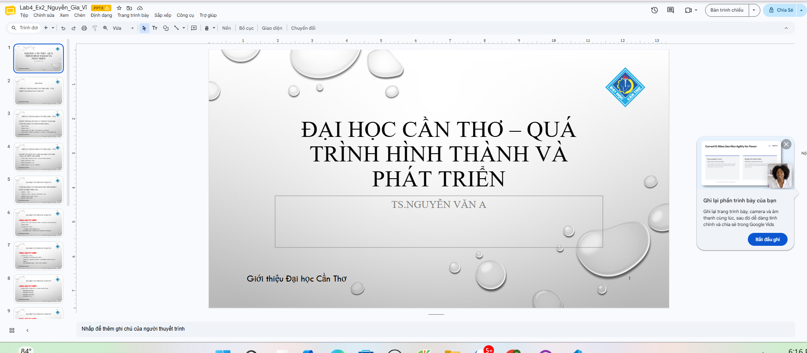
Hình ảnh bài thực hành số 2 định dạng cho PowerPont (Themes Droplet)
Link bài thực hành số 2 https://docs.google.com/presentation/d/1uloRICaBITrUlBdWRkfFM8FerSq2wKHx/edit?slide=id.p1#slide=id.p1

BT Lab5
Link bài tập Lab5: Tạo, quản lý và chia sẻ một số nội https://github.com/gviz2408/CT005_B2604683_Lab05

15

